МИНИСТЕРСТВО СЕЛЬСКОГО ХОЗЯЙСТВА РОССИЙСКОЙ ФЕДЕРАЦИИ
ФГБУ «Россельхозцентр»
Филиал ФГБУ «Россельхозцентр» по Владимирской области

СИГНАЛИЗАЦИОННОЕ СООБЩЕНИЕ РОССЕЛЬХОЗЦЕНТРА
№3 от 12.05.2020
Исх 707/01-02 от 12.05.2020
Адрес филиала: 600014, г.Владимир, пос. РТС, д.26
Контакты филиала:Тел./факс:(4922)34-05-92, тел.: (4922)34-19-28
Е-mail: rsc33@mail.ru

Полосатая хлебная блошка
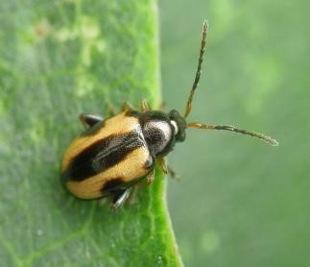 | По оперативным данным специалистов филиала ФГБУ «Россельхозцентр» по Владимирской  области по состоянию на 12.05.2020г. отмечено заселение полосатой хлебной блошкой посевов озимых зерновых культур.  Жуки питаются листьями злаков, соскабливая мякоть в виде узких продолговатых полосок. В результате чего растения отстают в росте, слабо кустятся, количество закладываемых  колосков в колосе и его озерненность снижается.
Наиболее опасны повреждения при засушливой погоде в период всходов яровых зерновых культур.
При превышении экономического порога вредоносности в фазу всходов
(ЭПВ 30-40 жуков на 1 м² или на 10 взмахов сачком в сухую погоду), необходимо провести защитные мероприятия препаратами, согласно «Списка пестицидов и агрохимикатов, разрешённых к применению на территории РФ» в 2020 году.
По вопросам проведения обследований, обработок, а также консультаций в области защиты растений обращаться в филиал ФГБУ «Россельхозцентр» по Владимирской области.
Важно!
Применение пестицидов и агрохимикатов в сельскохозяйственном производстве проводится только после обследования сельскохозяйственных угодий (посевов, производственных помещений). В соответствии с гигиеническими требованиями СанПиН 1.2.2584-10.
Строго соблюдать регламент, правила личной гигиены

